**2.1 Percobaan 1: Deklarasi Class, Atribut dan Method**

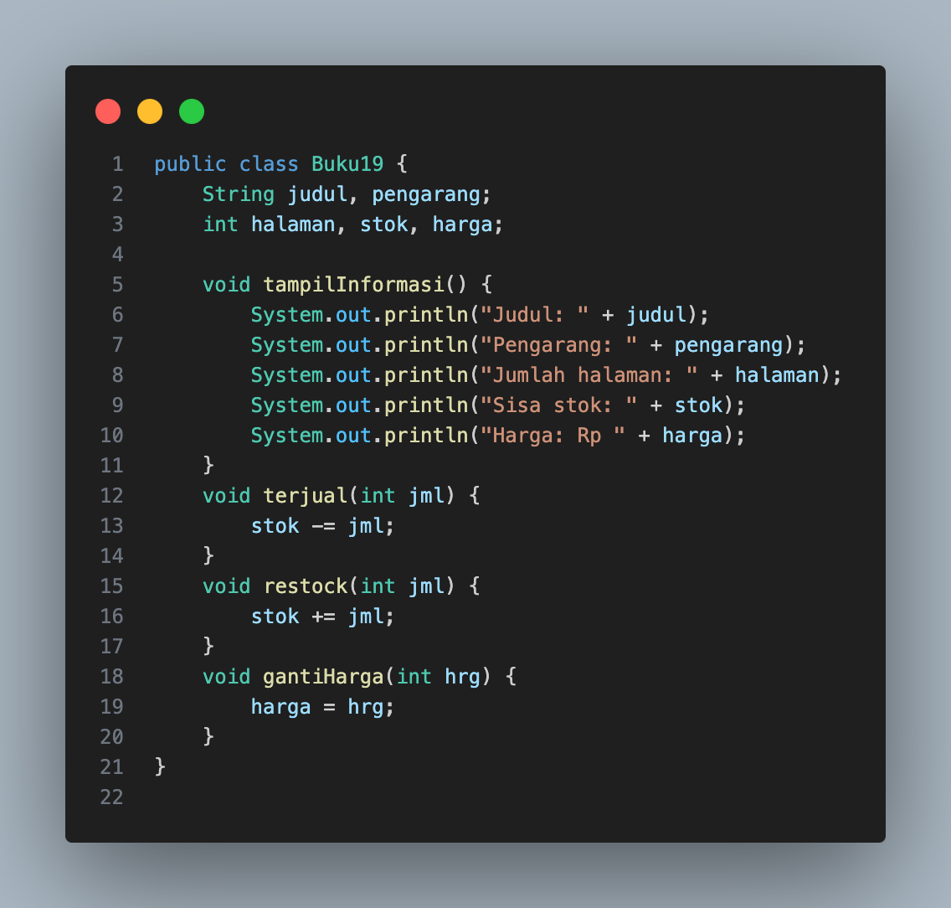

**2.1.2 Verifikasi Hasil Percobaan**

**2.1.3 Pertanyaan**

1. Sebutkan dua karakteristik class atau object!

**Jawab**: Memiliki atribut dan fungsi.

1. Perhatikan class Buku pada Praktikum 1 tersebut, ada berapa atribut yang dimiliki oleh class Buku? Sebutkan apa saja atributnya!

**Jawab**: 5 atribut. Judul, Pengarang, Halaman, Stok, Harga.

1. Ada berapa method yang dimiliki oleh class tersebut? Sebutkan apa saja methodnya!

**Jawab**: 4 method. method tampilInformasi, terjual, restock, gantiHarga.

1. Perhatikan method terjual() yang terdapat di dalam class Buku. Modifikasi isi method tersebut

sehingga proses pengurangan hanya dapat dilakukan jika stok masih ada (lebih besar dari 0)!

**Jawab:**

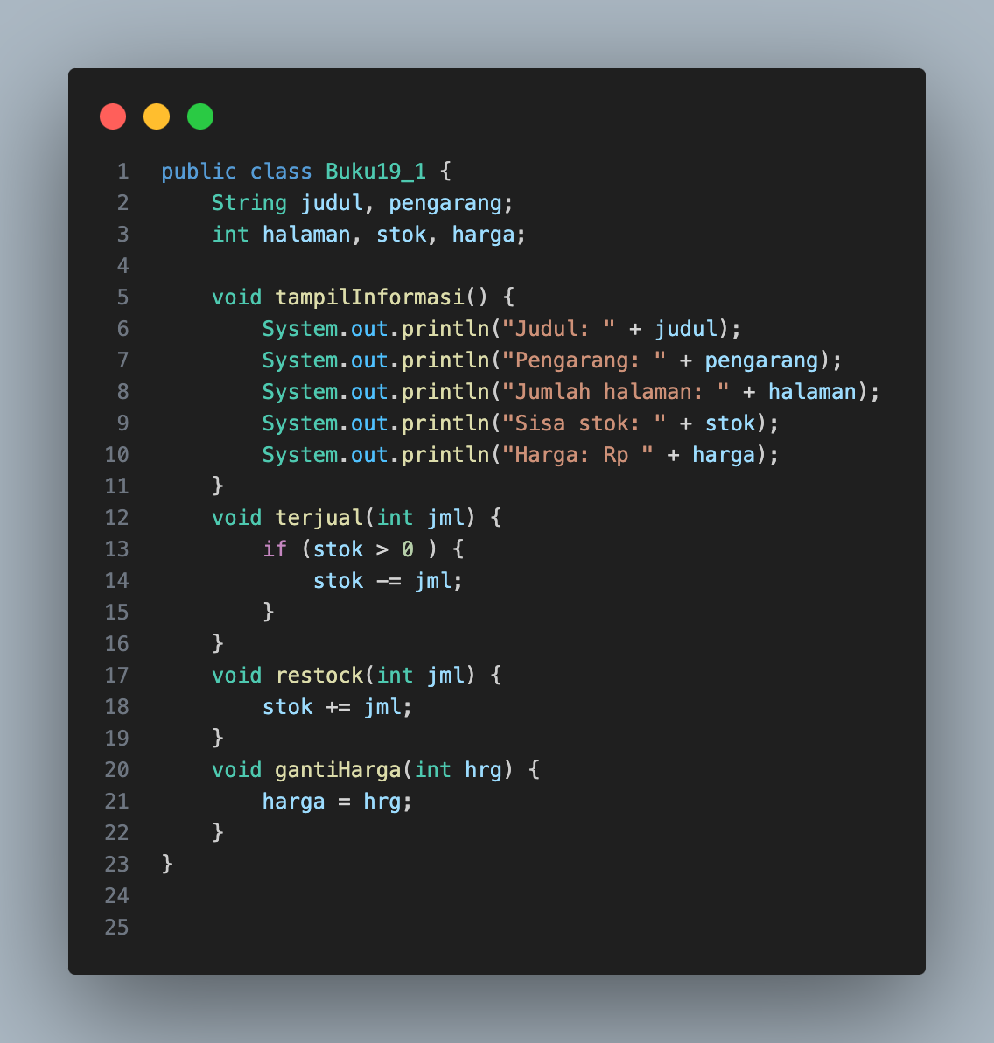

1. Menurut Anda, mengapa method restock() mempunyai satu parameter berupa bilangan int?

**Jawab:** Karena jumlah buku tidak dapat berjumlah desimal.

1. Commit dan push kode program ke Github

**2.2 Percobaan 2: Instansiasi Object, serta Mengakses Atribut dan Method**

Kode program:

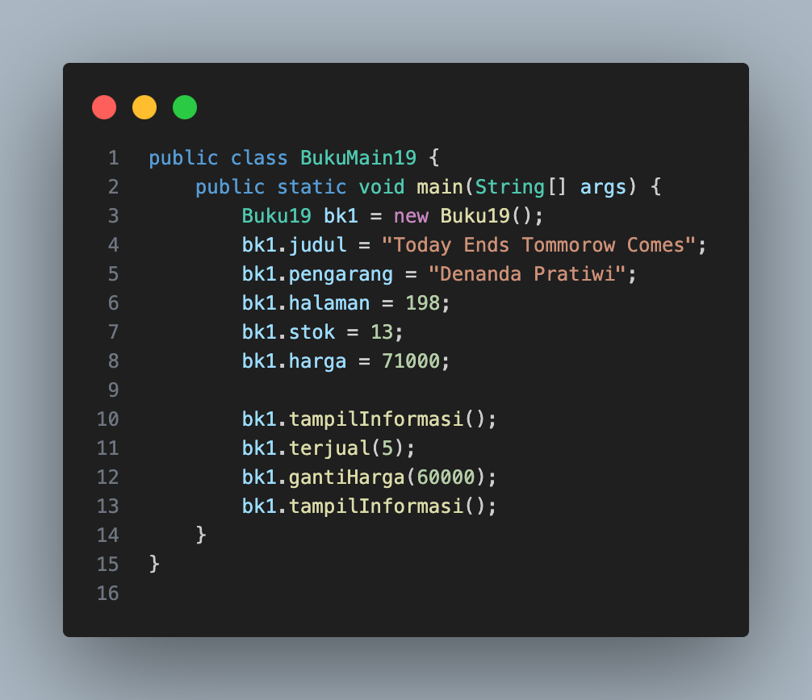

**2.2.2 Verifikasi Hasil Percobaan**

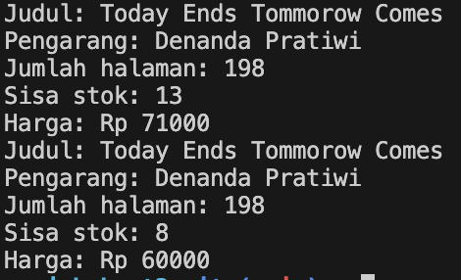

**2.2.3 Pertanyaan**

1. Pada class BukuMain, tunjukkan baris kode program yang digunakan untuk proses instansiasi! Apa nama object yang dihasilkan?

**Jawab:**

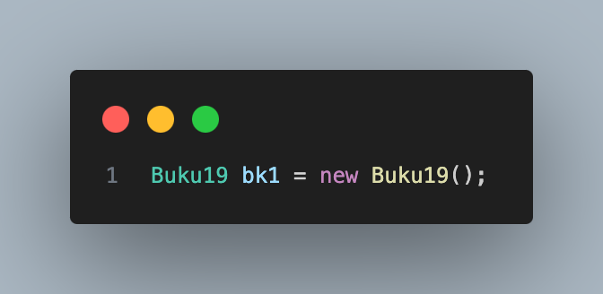

Nama objectnya adalah bk1.

2. Bagaimana cara mengakses atribut dan method dari suatu objek?

**Jawab:** Dengan memanggil nama object yang diikuti tanda titik (.) selanjutnya memanggil nama atribut/method.

3. Mengapa hasil output pemanggilan method tampilInformasi() pertama dan kedua berbeda?

**Jawab:** Karena setelah memanggil method tampilInformasi yang pertama terdapat pemanggilan method terjual dan gantiHarga yang menyebabkan tampilInformasi kedua berbeda.

**2.3 Percobaan 3: Membuat Konstruktor**

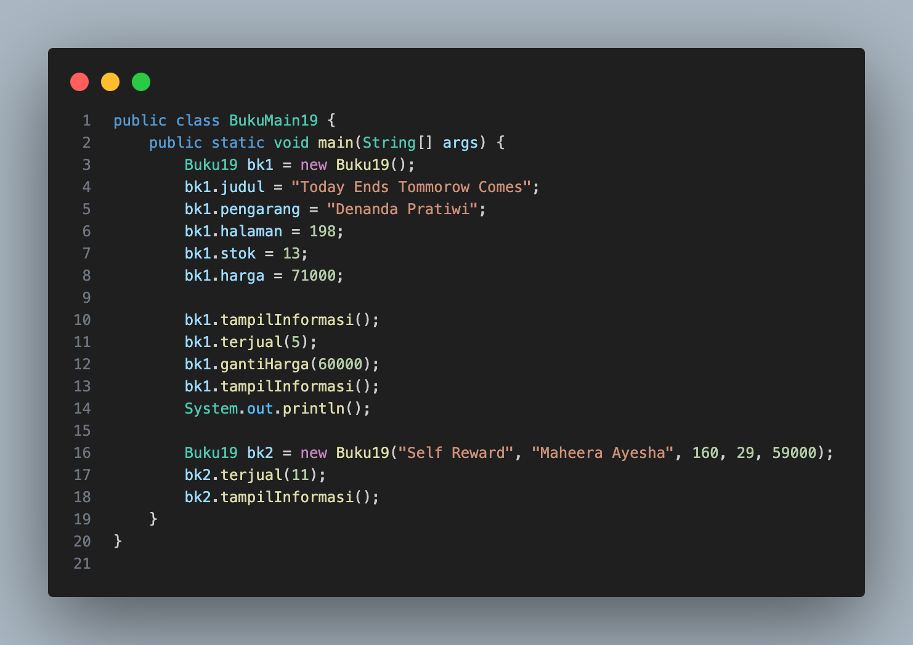

**2.3.2 Verifikasi Hasil Percobaan**

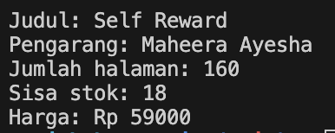

**2.3.3 Pertanyaan**

1. Pada class Buku di Percobaan 3, tunjukkan baris kode program yang digunakan untuk

mendeklarasikan konstruktor berparameter!

**Jawab:**

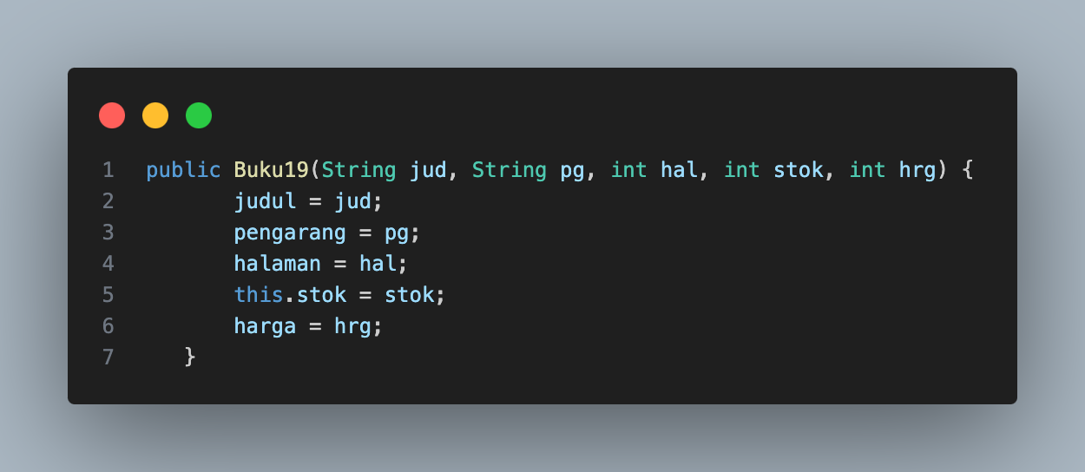

1. Perhatikan class BukuMain. Apa sebenarnya yang dilakukan pada baris program berikut?



**Jawab:** Instansiasi object bk2 dengan menggunakan konstuktor berparameter.

1. Hapus konstruktor default pada class Buku, kemudian compile dan run program. Bagaimana

hasilnya? Jelaskan mengapa hasilnya demikian!

**Jawab:** Program error karena konstruktor default sudah diganti dengan konstuktor berparameter.

1. Setelah melakukan instansiasi object, apakah method di dalam class Buku harus diakses

secara berurutan? Jelaskan alasannya!

**Jawab:**  Tidak, karena bisa dipanggil sesuai kebutuhan.

1. Buat object baru dengan nama buku<NamaMahasiswa> menggunakan konstruktor

berparameter dari class Buku!

**Jawab:**

Kode program:

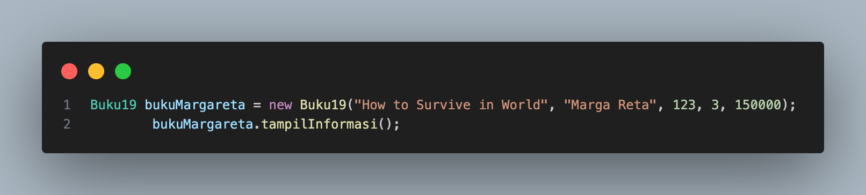

Hasil run:

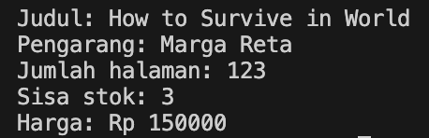

1. Commit dan push kode program ke Github

**2.4 Latihan Praktikum**

**Soal 1**

Kode program class buku19:

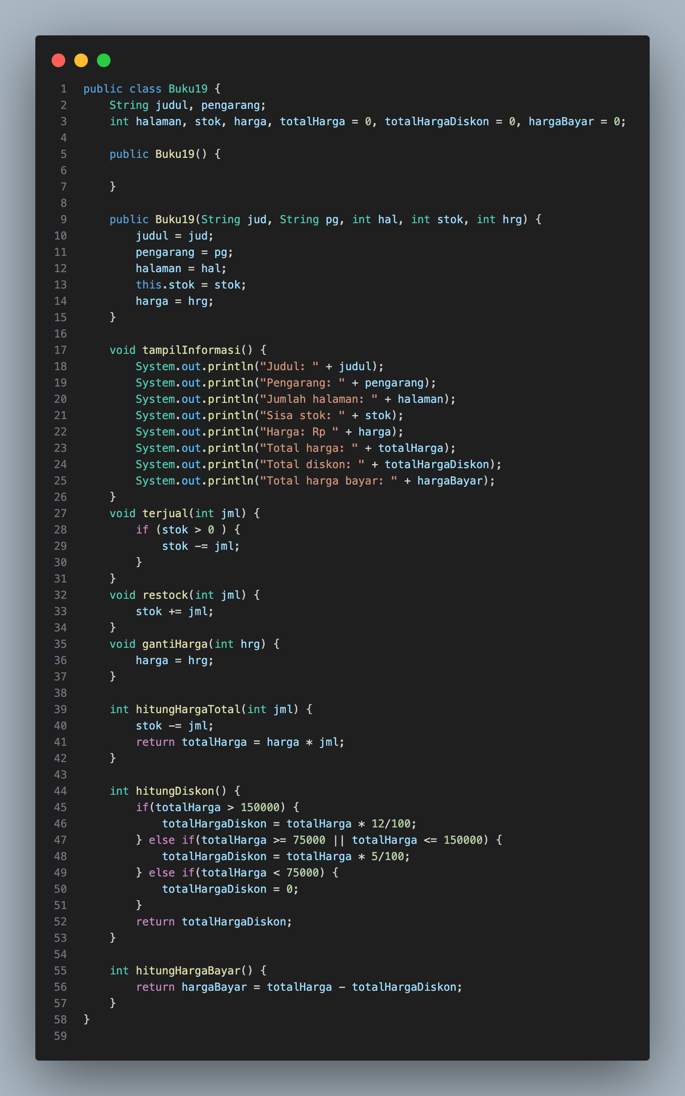

Kode program class bukumain19:

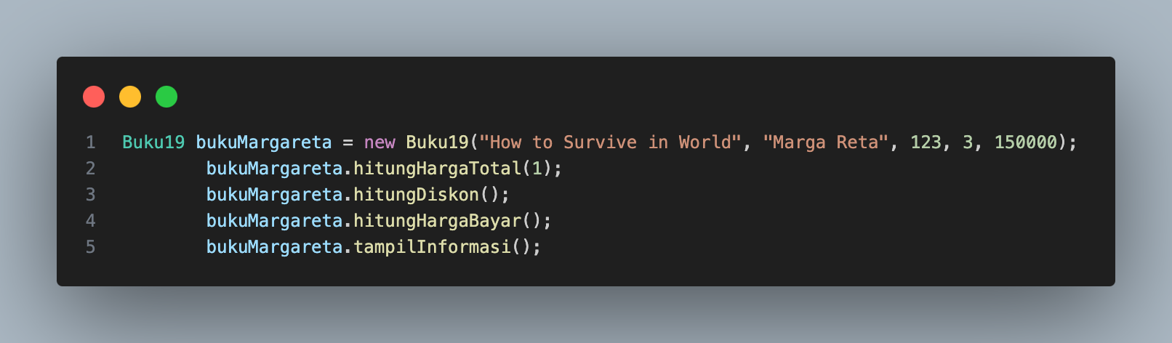

Hasil run:

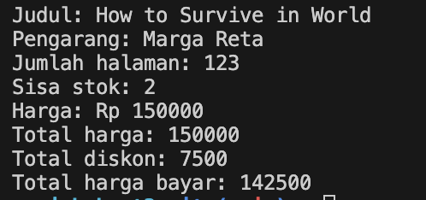

**Soal 2**

Kode program class Dragon19:

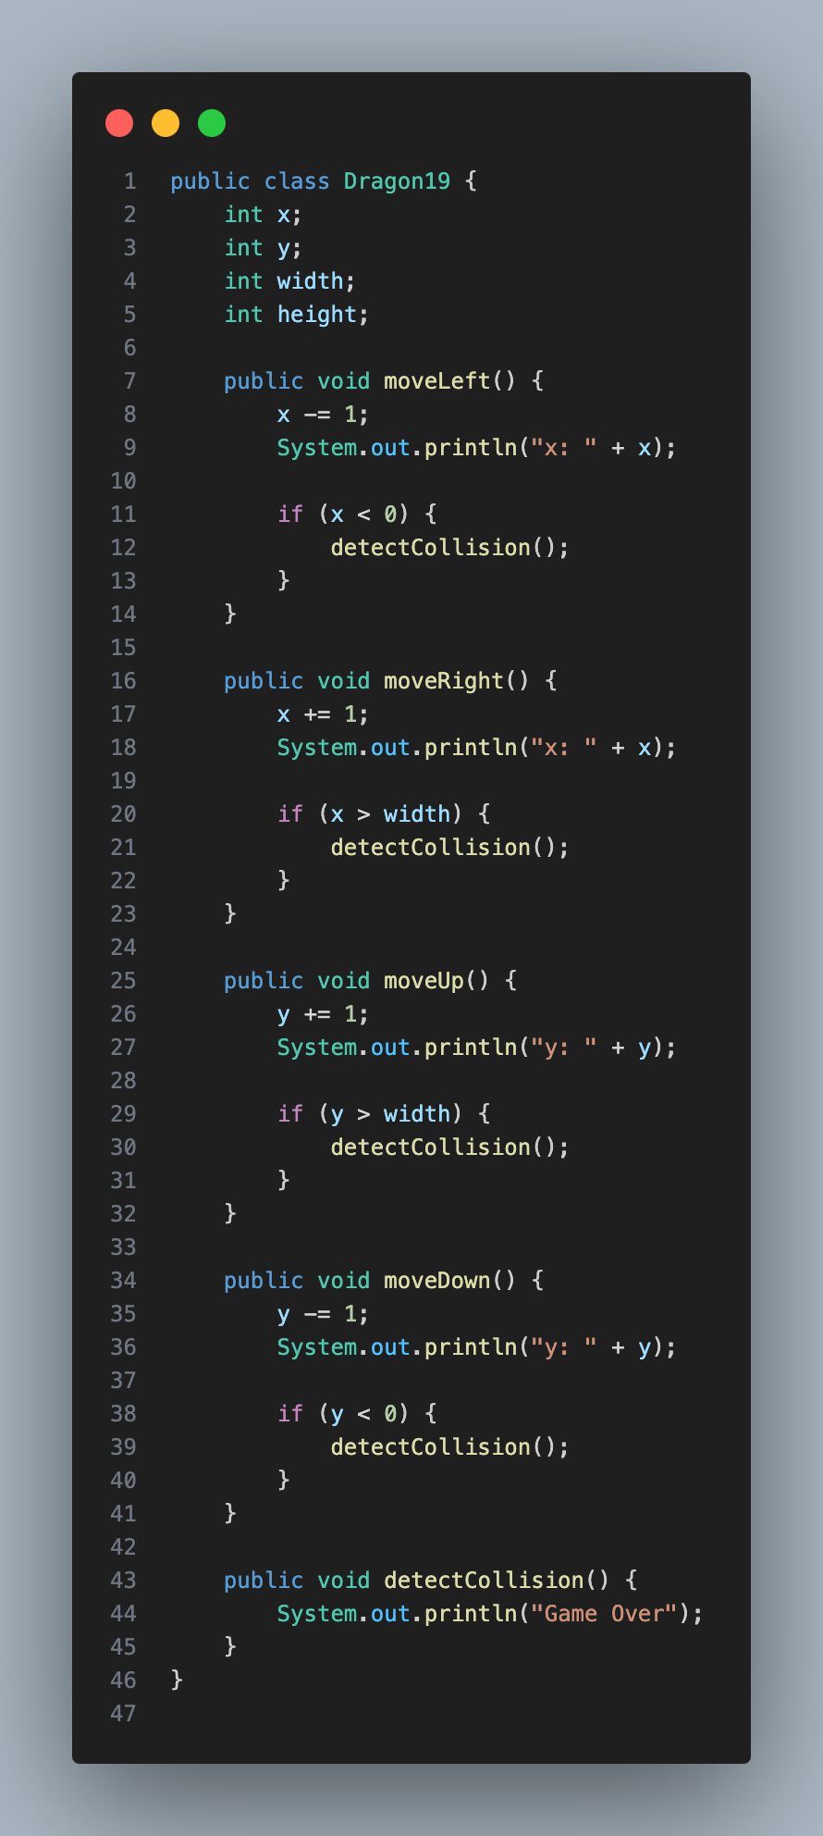

Kode program class MainDragon19:

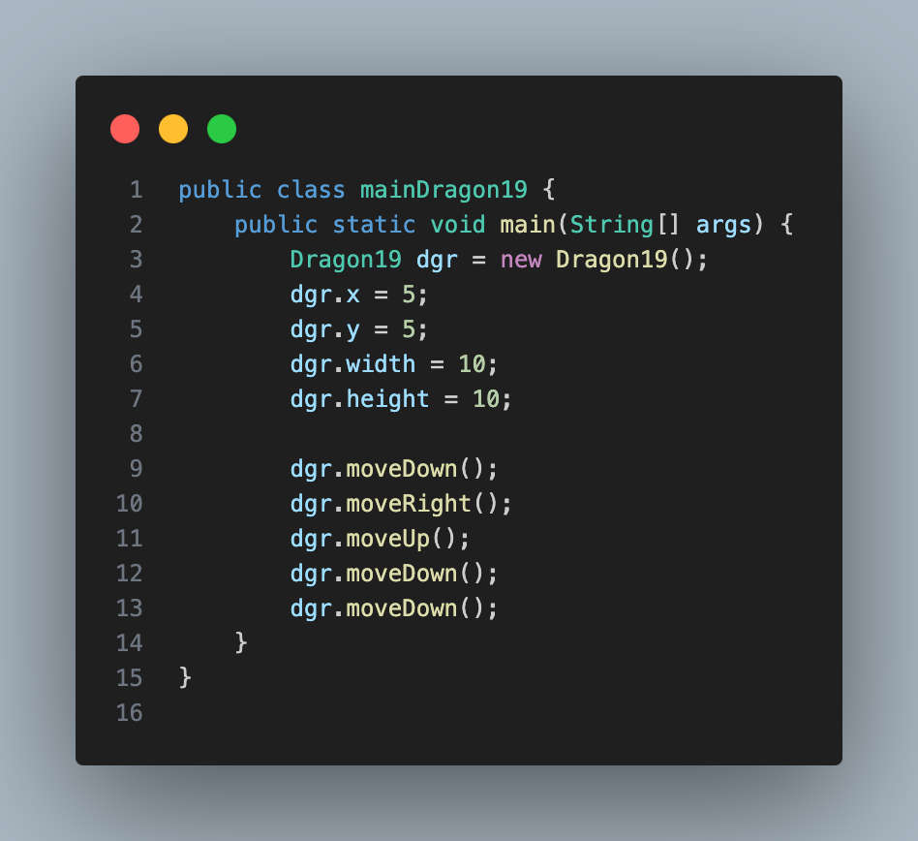

Hasil run:

